Α1: Δραστηριότητα διάκρισης των θεματικών περιοχών(Διάρκεια 30λ)

Παρατηρώ και επιλέγω τα αποτελέσματα Μαθησιακών Αντικειμένων κάποιας από τις εμφανιζόμενες σελίδες.

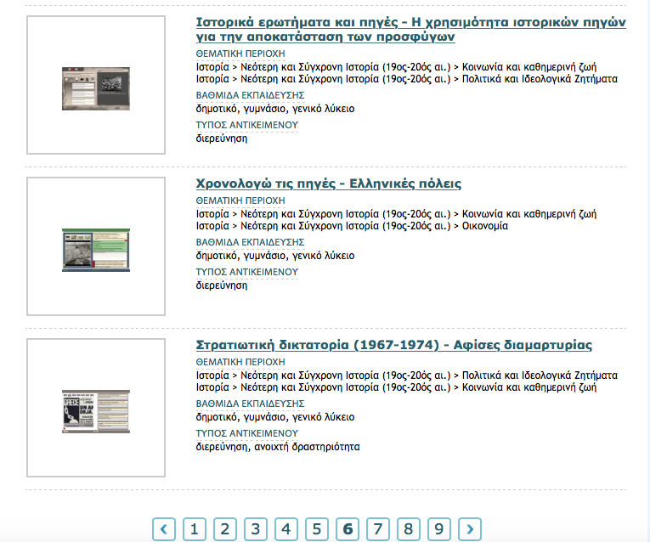

Καταγράφω τις «Θεματικές περιοχές» με τις οποίες σχετίζεται κάθε Μαθησιακό Αντικείμενο και συζητώ για τα ευρήματα της ομάδας.

Μ.Α. | Θέμα | Επιμέρους κατηγορία | Σχόλιο
Το εργατικό κίνημα - Οι καπνεργάτες | Κοινωνία | Εργασία | Εργατικές διεκδικήσεις

Σημειώνω άλλες θεματικές περιοχές που έχω υπόψη μου από προηγούμενες γνώσεις μου ή επαναλαμβάνω τη διαδικασία και με άλλη σελίδα αποτελεσμάτων.

…………………………………………………………………….…………………………………………………………………….…………………………………………………………………….…………………………………………………………………….…………………………………………………………………….…………………………………………………………………….…………………………………………………………………….…………………………………………………………………….…………………………………………………………………….……………………………………………………………………..

